XU848 scheda creata il 15 ottobre 2024

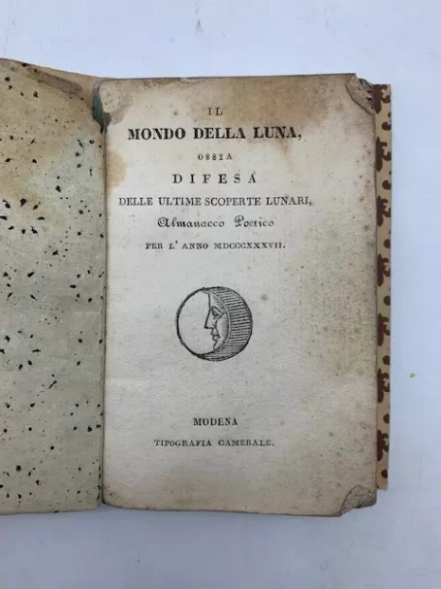
Descrizione storico-bibliografica
*Memorie di agricoltura, manifatture e commercio. - Bologna : pei tipi del Nobili e compagno, [1836-1842]. – volumi : ill. ; 22 cm. ((Periodicità non determinata. – La tipografia varia: Tip. Sassi (1842). - ACNP P 00079212. - UBO4051421
Soggetti: Agricoltura – 1836-1842; Industria – 1836-1842; Commercio – 1836-1842

Il *mondo della luna, ossia Difesa delle ultime scoperte lunari : almanacco poetico per l'anno .... - 1837. - Modena : Tipografia camerale, [1836]. – 1 volume ; 13 cm. - MOD0347522
Soggetto: Almanacchi letterari – 1836-1837
Rarissimo almanacco modenese per l'anno 1837 con un componimento poetico iniziale, in sestine, dal titolo "Il mondo della luna" in cui l'anonimo A. cita la poesia "La luna" di Antonio Guadagnoli. Seguono versi dal titolo "Il 23 settembre" in morte della cantante d'opera Maria Malibran morta appunto il 23 settembre 1836, quindi il calendario dell'anno 1837. https://www.abebooks.it/mondo-luna-ossia-difesa-ultime-scoperte/31680448418/bd.

Il *mondo della luna. - Anno 1, n. 1 (10 marzo 1906)-anno 1, n. 2 (1906). - Modena : L. Rossi, 1906. – 1 volume : ill. ; 50 cm. ((Settimanale. - MOD0994818

